二、设计规格说明书

1．概述（Summary）
本系统是一个采用AI原生设计理念的企业级智能服务台系统，旨在通过人工智能技术提升工单处理效率和客户服务质量。系统采用前后端分离的架构设计，后端基于Spring Boot 3.3构建四层架构（应用层、业务逻辑层+AI智能层、数据访问层、基础设施层），前端采用Vue 3 + Element Plus构建现代化用户界面。

2．总体设计（Design of Collective）

2.1 体系结构设计（Design of Architecture）
对软件体系结构方案的设计依据进行分析说明，要求至少分析两种以上的软件架构方案，分析不同方案对软件开发约束条件的支持程度，并进行方案的选择。
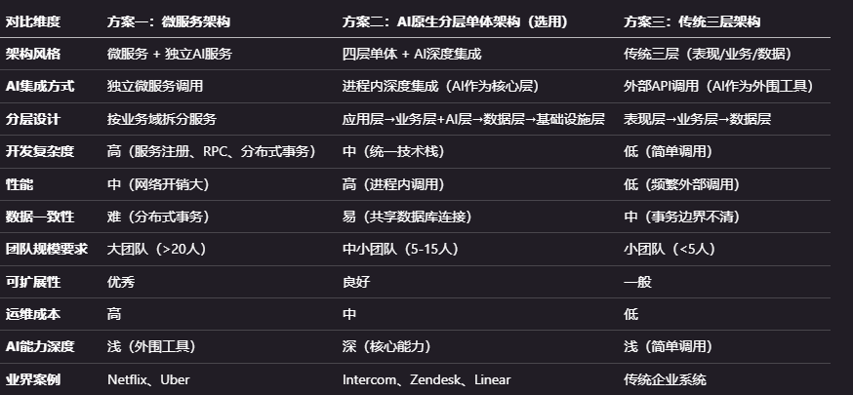
2.1.1 架构决策与选型：【新增项】
我们选择方案二：AI原生单体架构，主要基于以下考虑：
性能最优：AI能力需要频繁调用（每个工单创建都要分类），进程内调用比微服务RPC快10倍以上
开发效率高：团队规模适中，避免微服务的复杂性（服务注册、分布式事务等）
AI深度集成：AI不是外围工具，而是业务逻辑的核心部分，深度集成更合理
数据一致性：共享数据库连接池，事务管理简单可靠
与其他方案的对比：
vs 微服务架构：虽然微服务可扩展性更好，但对于中小团队，其复杂性带来的成本远大于收益。我们的系统通过无状态设计，单体架构也能实现水平扩展。
vs 传统架构：传统架构将AI作为外部API调用，无法实现深度集成。我们的方案将AI作为核心能力层，实现了LangChain4j编排、多代理协同、RAG流程等企业级AI应用标准架构。
2.1.2 系统逻辑架构
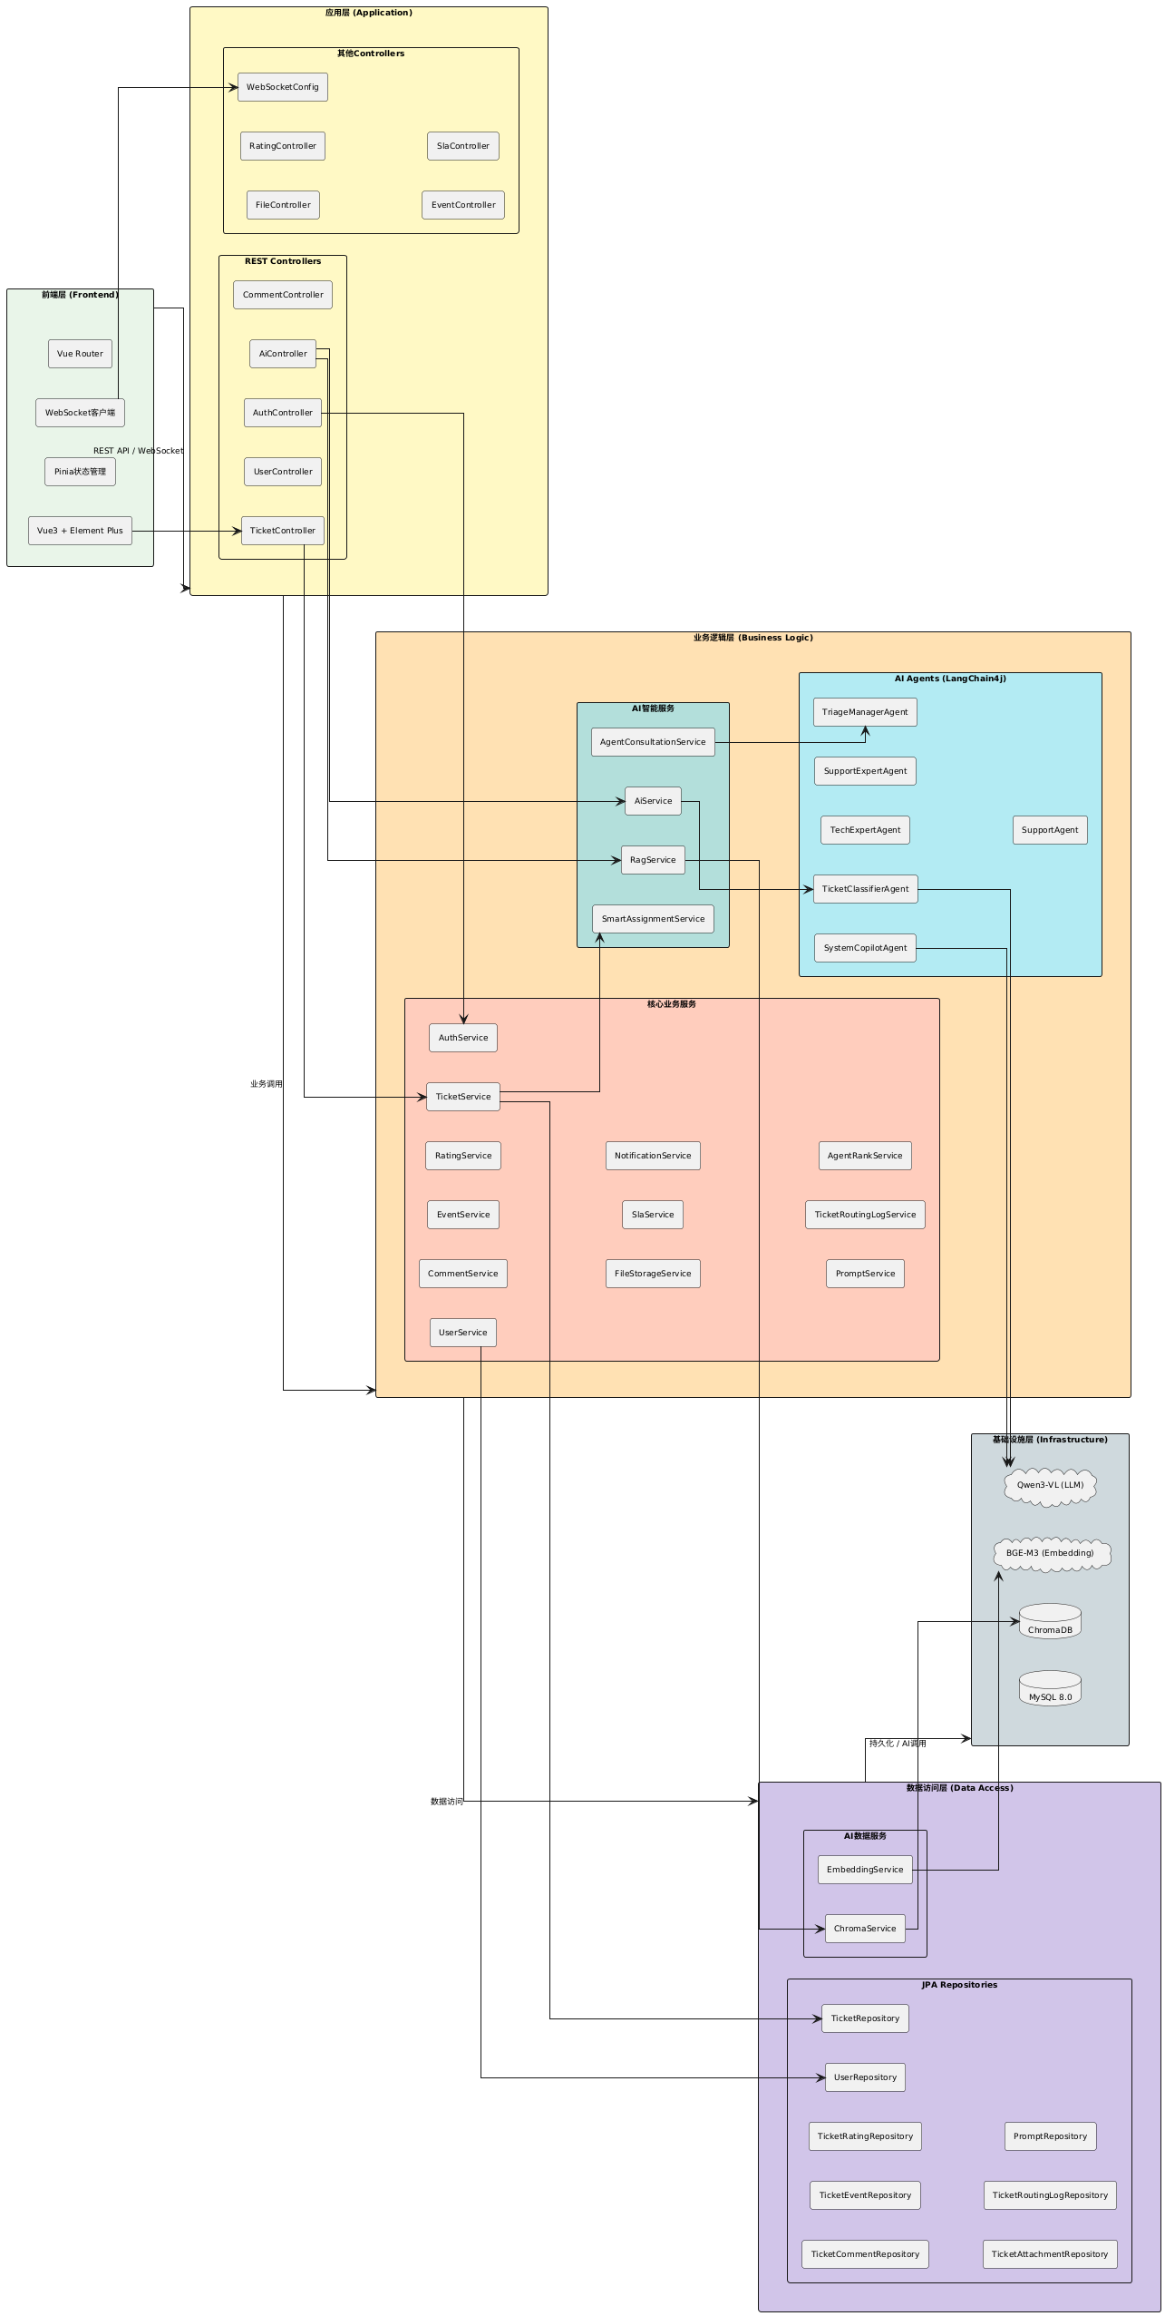
2.1.3 系统物理架构
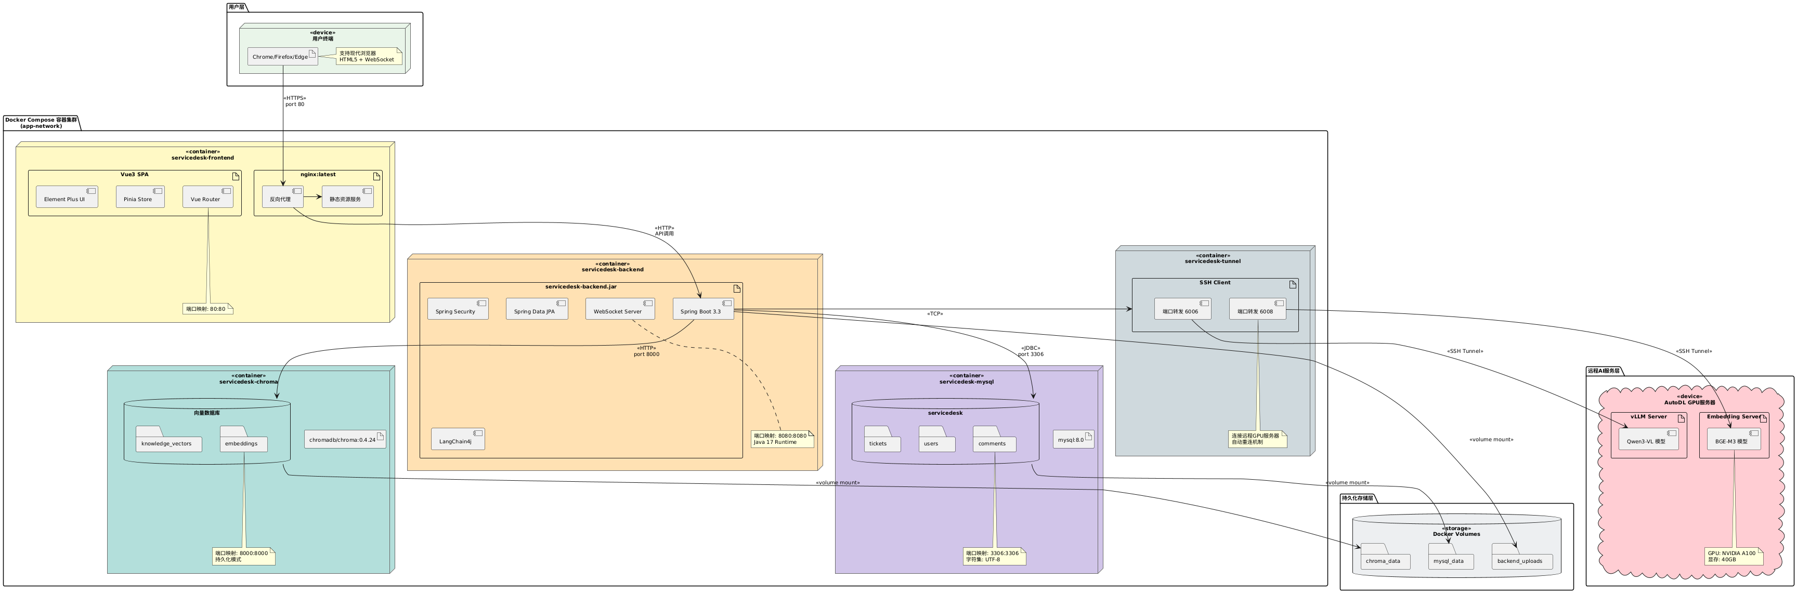

2.2 模块设计（Module Design）
2.2.1 用例实现（设计模型）
- 依据用例模型，设计实现各用例的对象及其关联，要求用鲁邦图和序列图表示。
用例1：用户注册
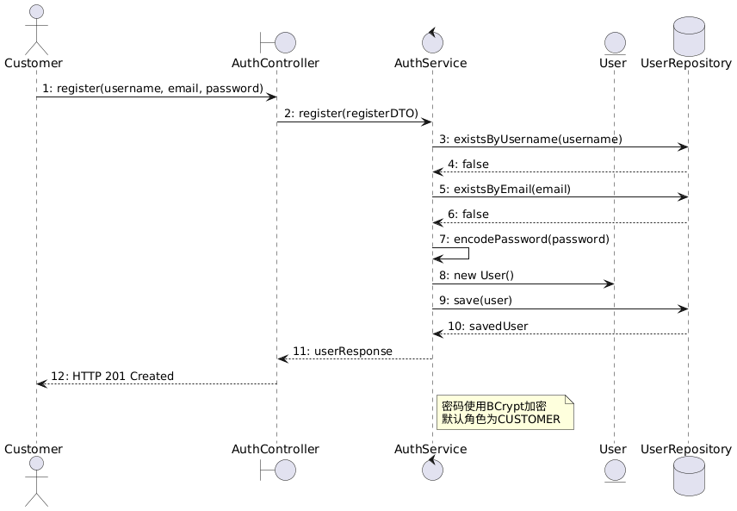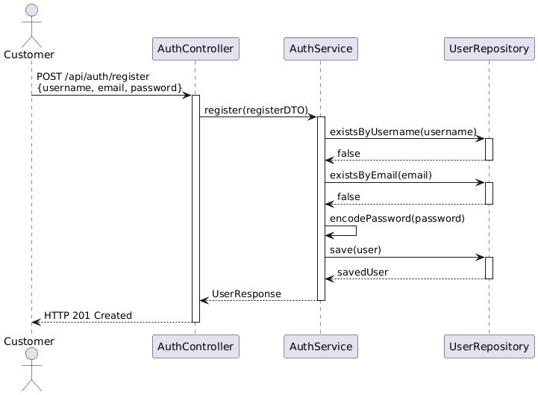
用例2：用户登录

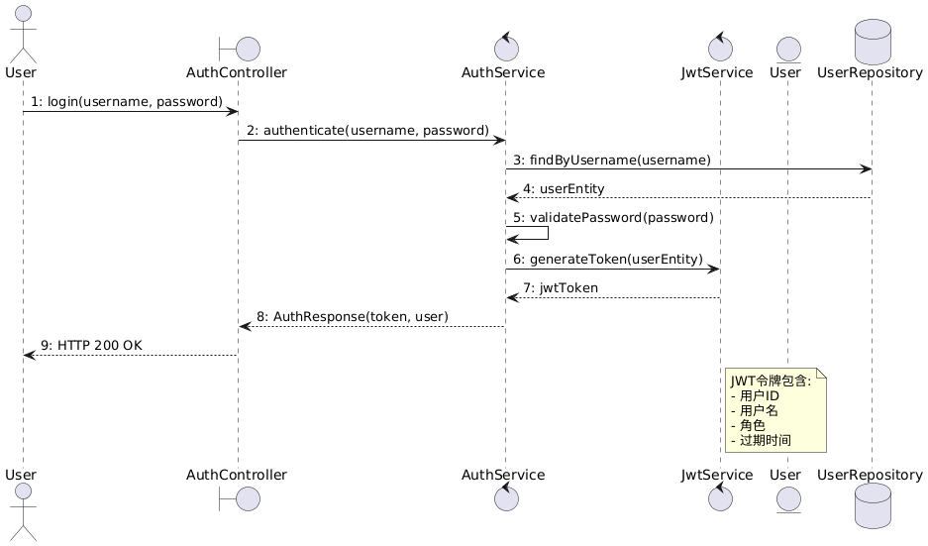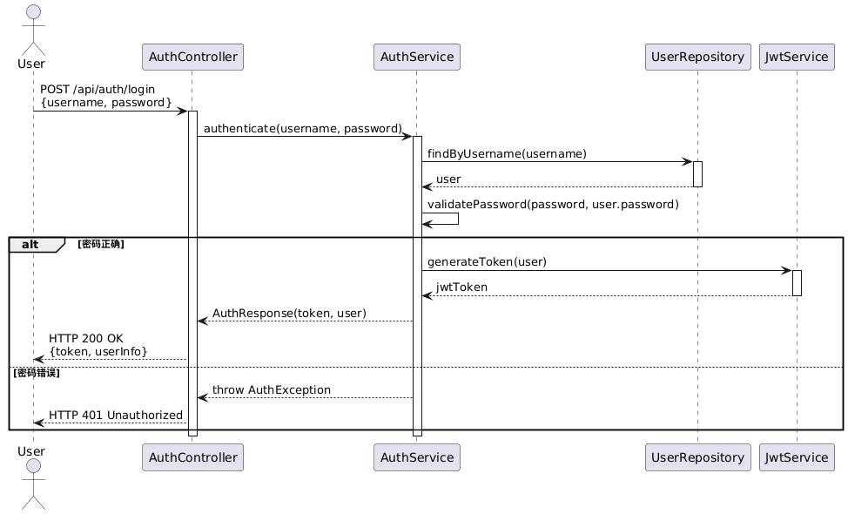
用例3：创建工单

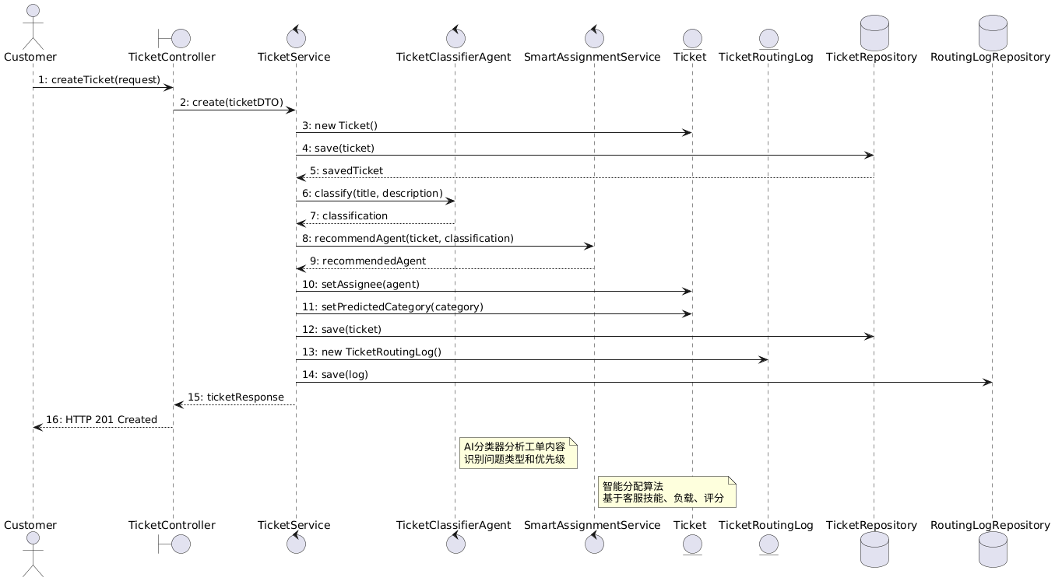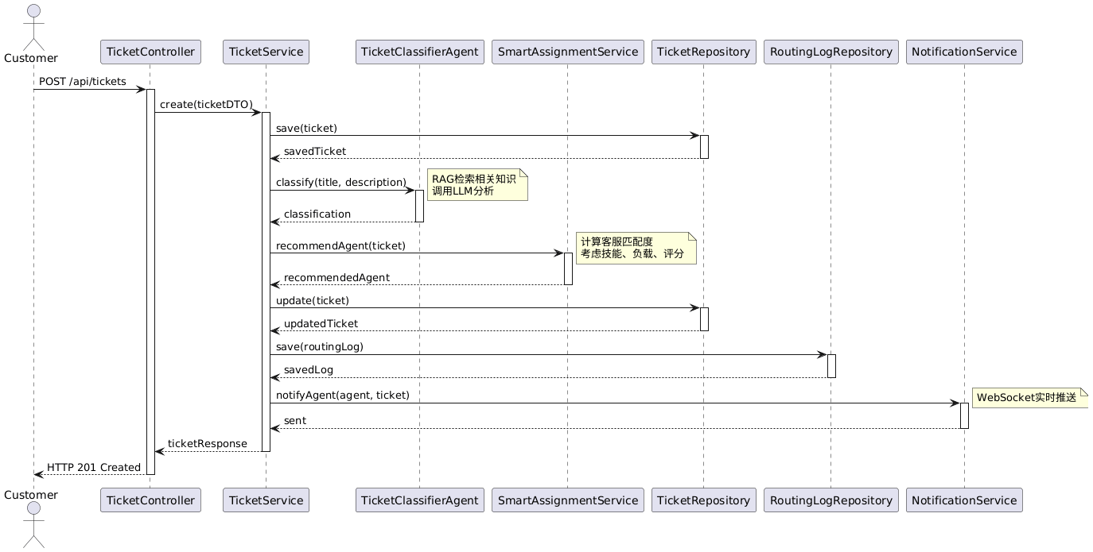
用例4：查看工单列表

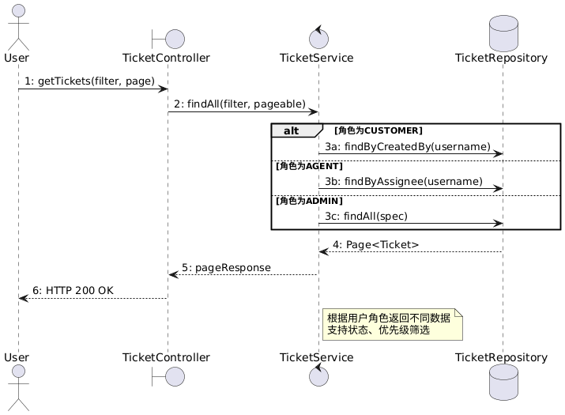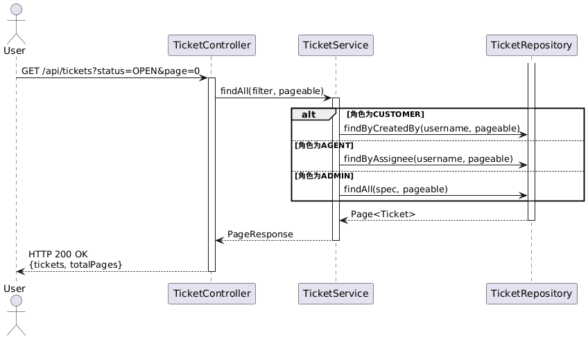
用例5：查看工单详情

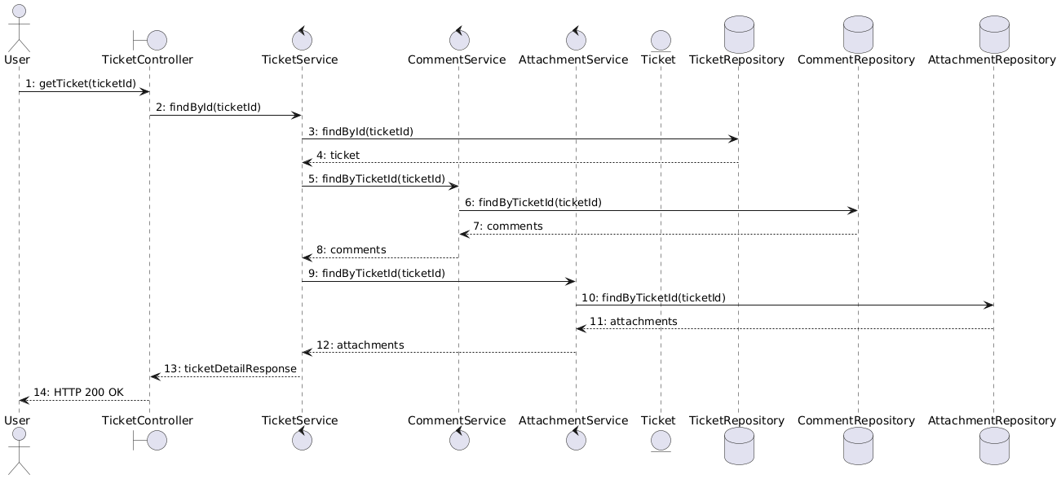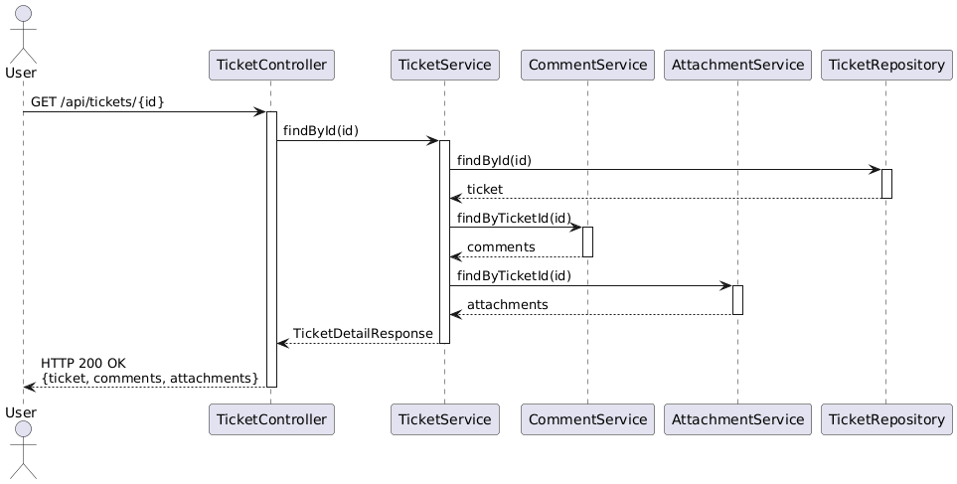
用例6：更新工单状态

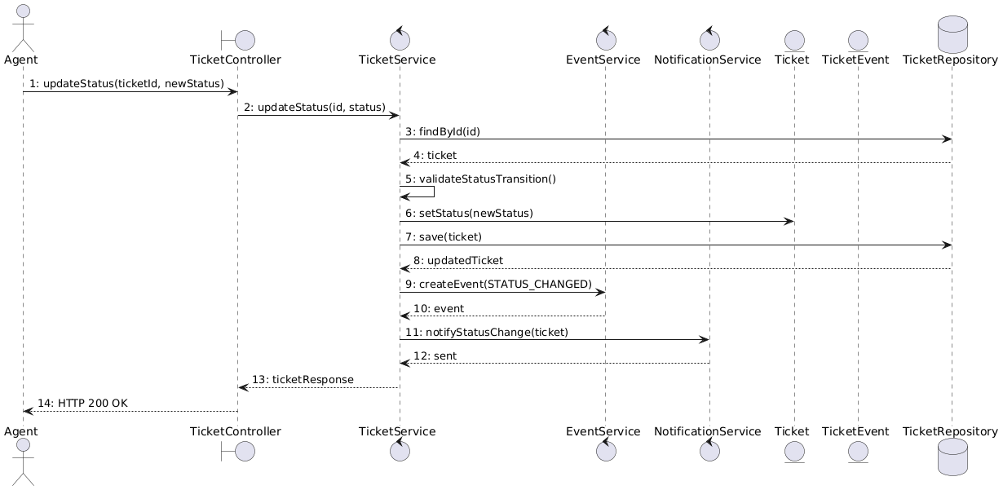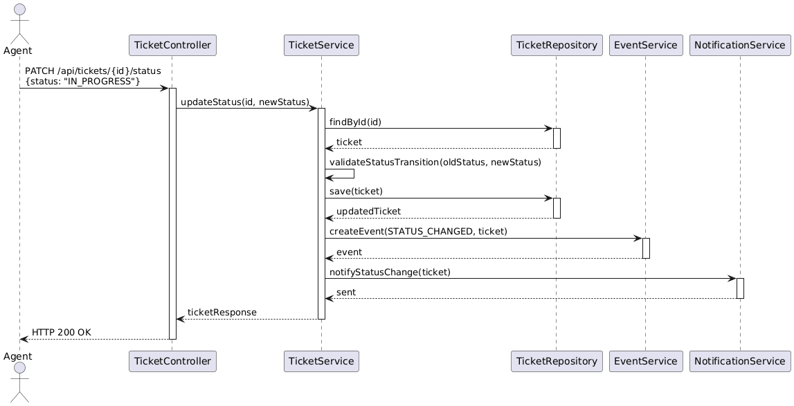
用例7：添加工单评论

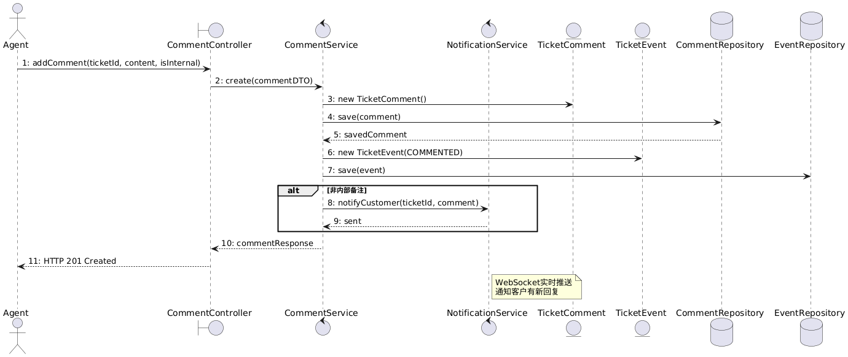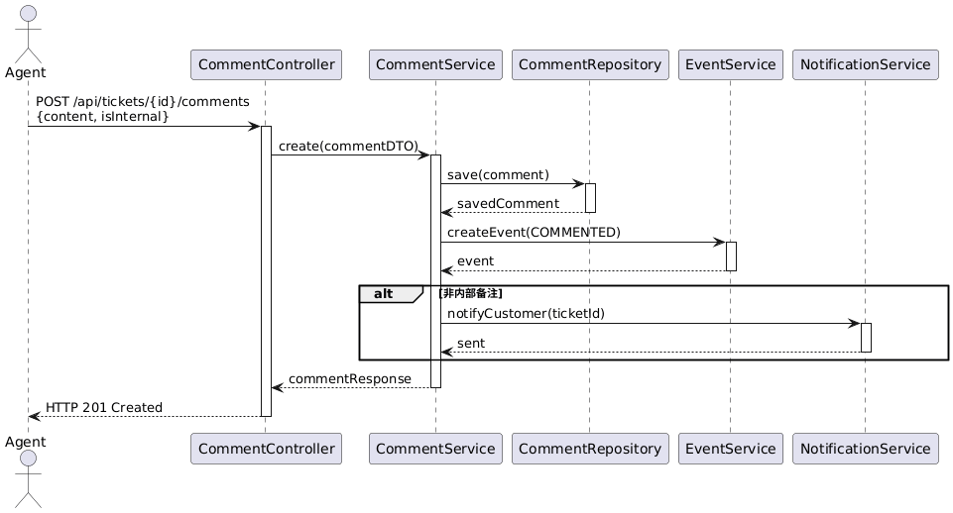
用例8：上传附件

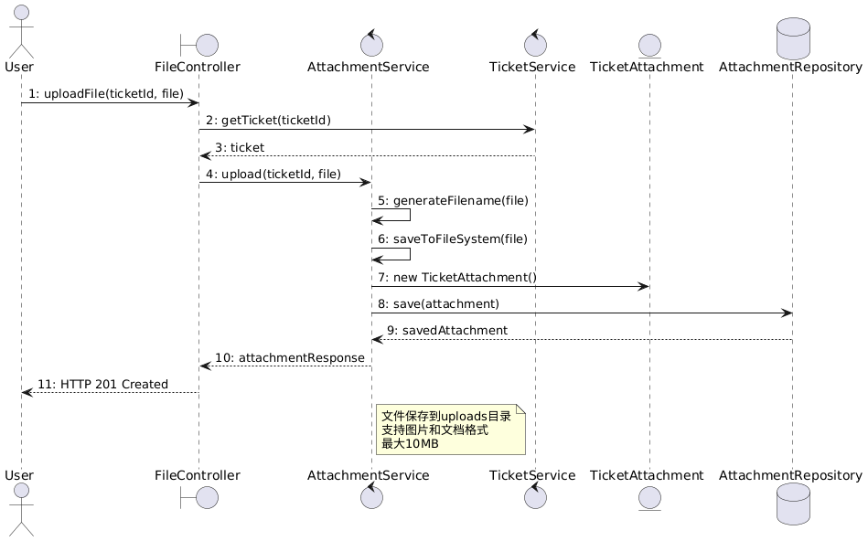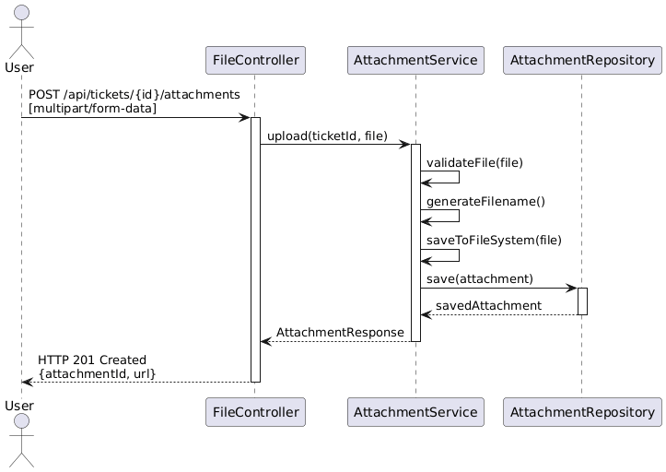
用例9：分配工单

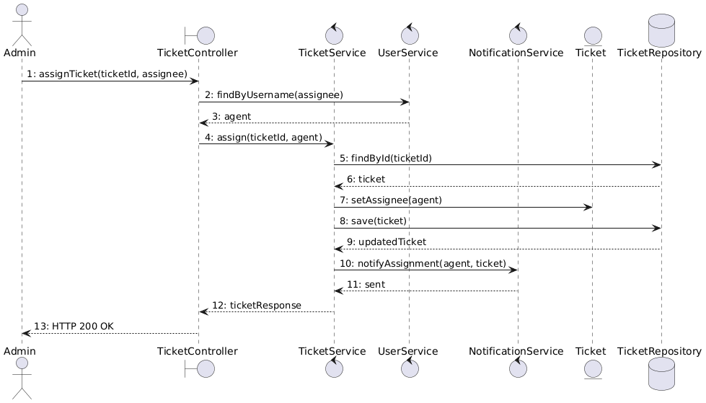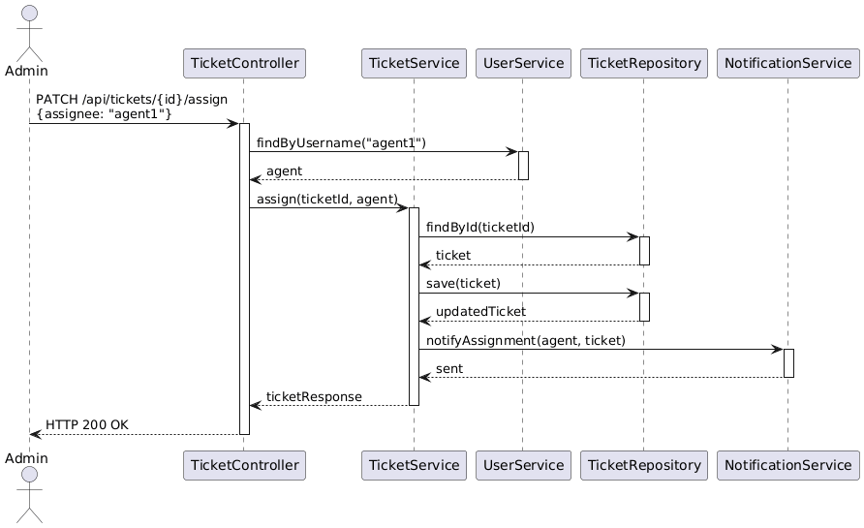
用例10：评价工单

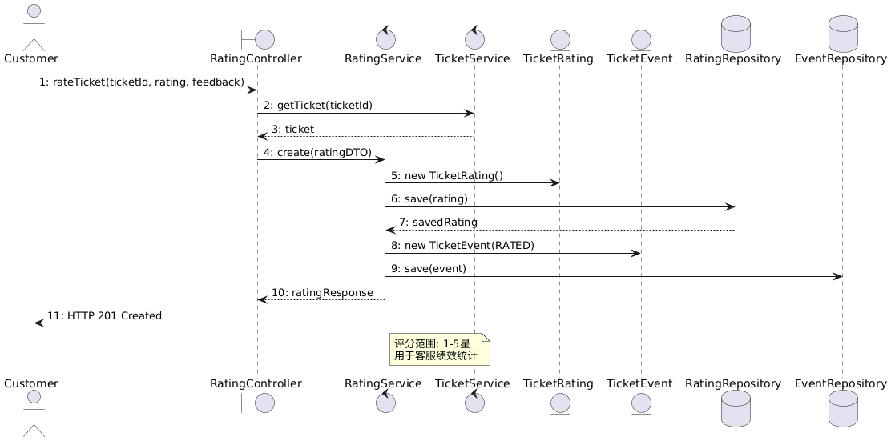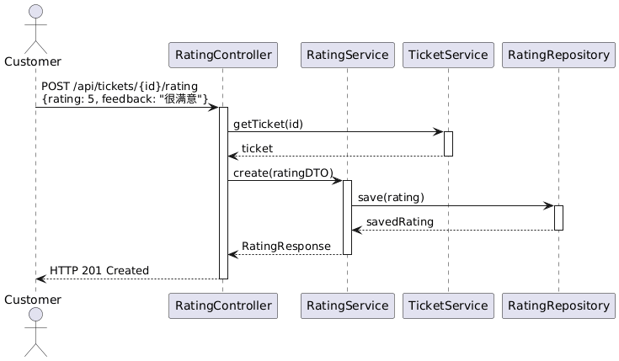
用例11：知识库问答

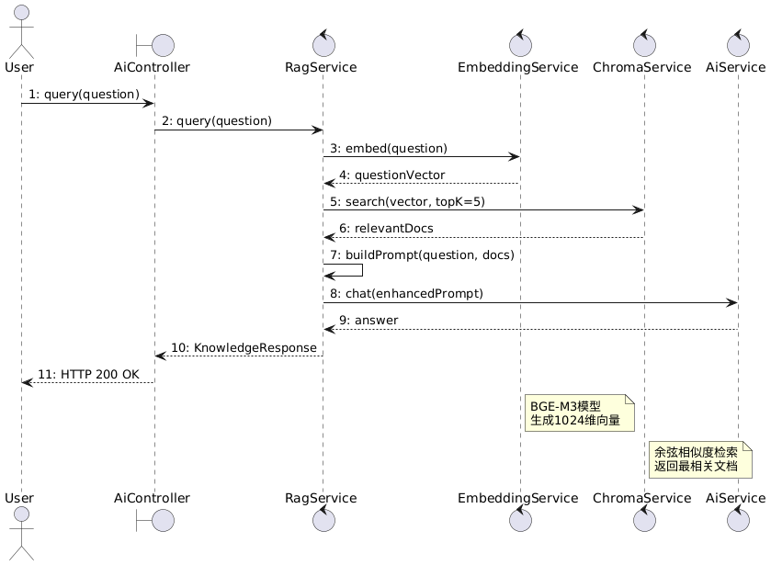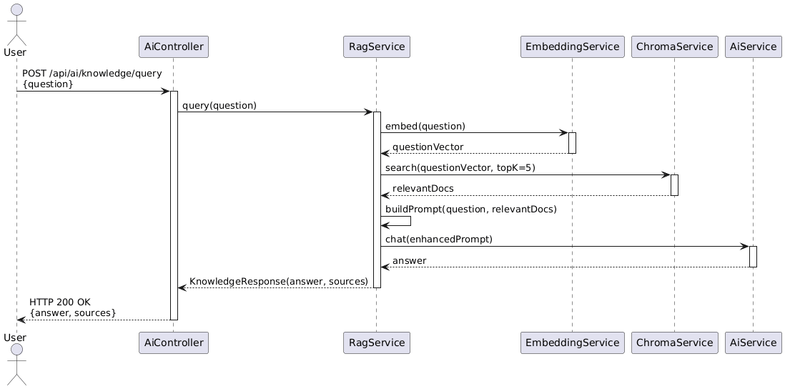
用例12：System Copilot

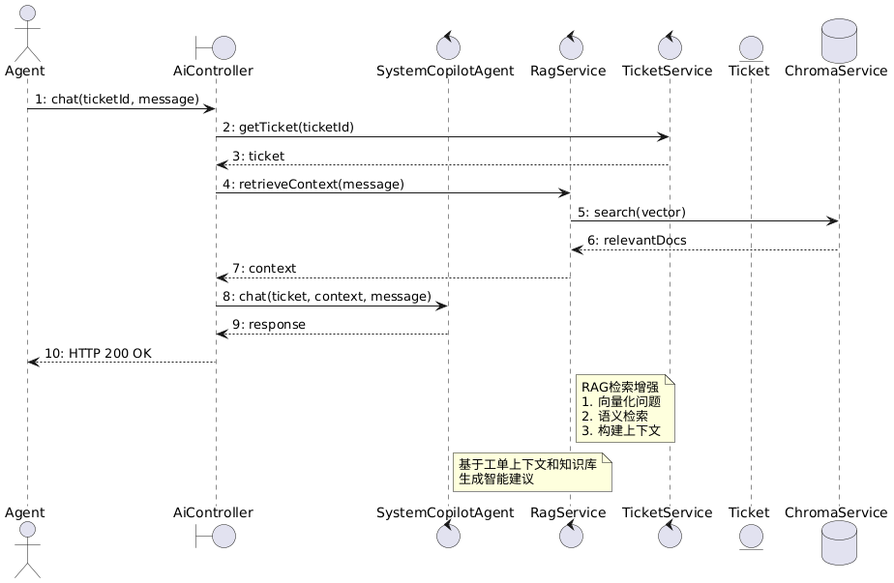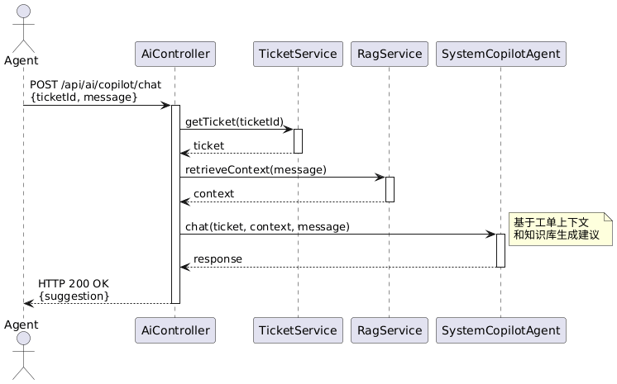
用例13：多Agent专家会诊

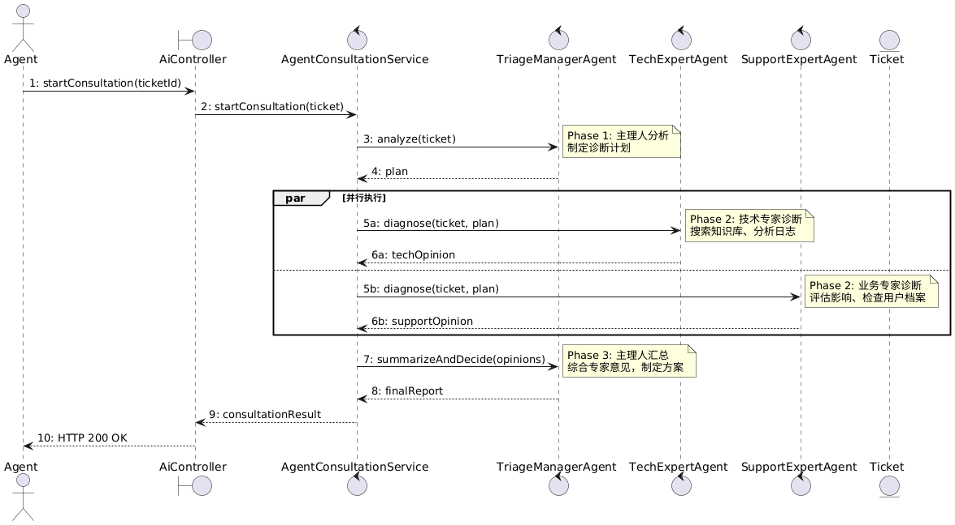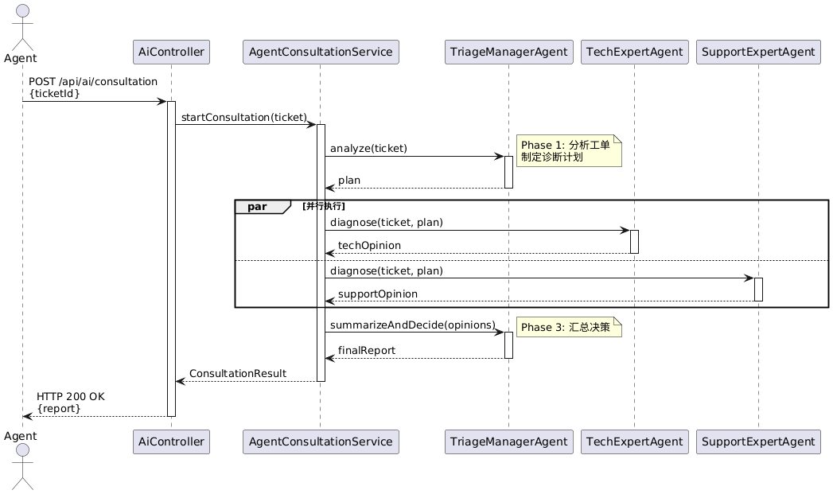
用例14：查看仪表盘

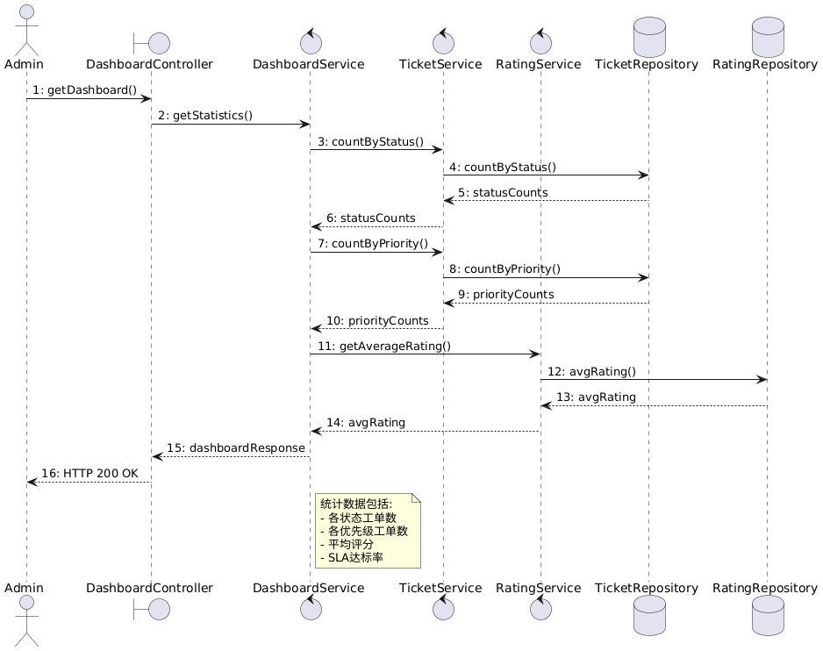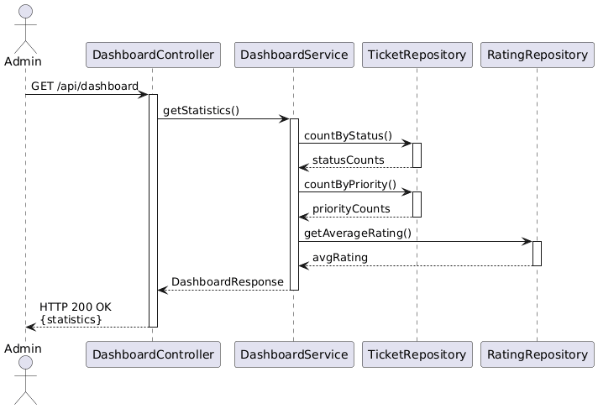
用例15：用户管理

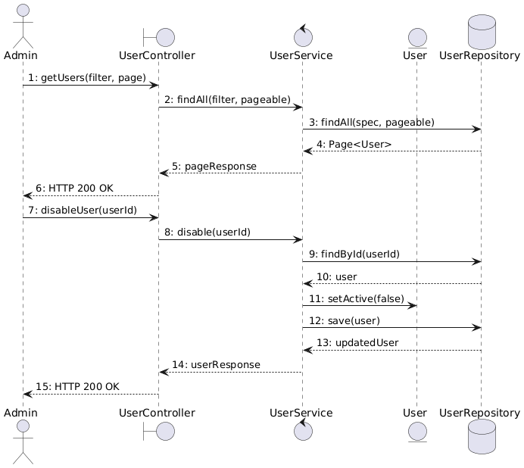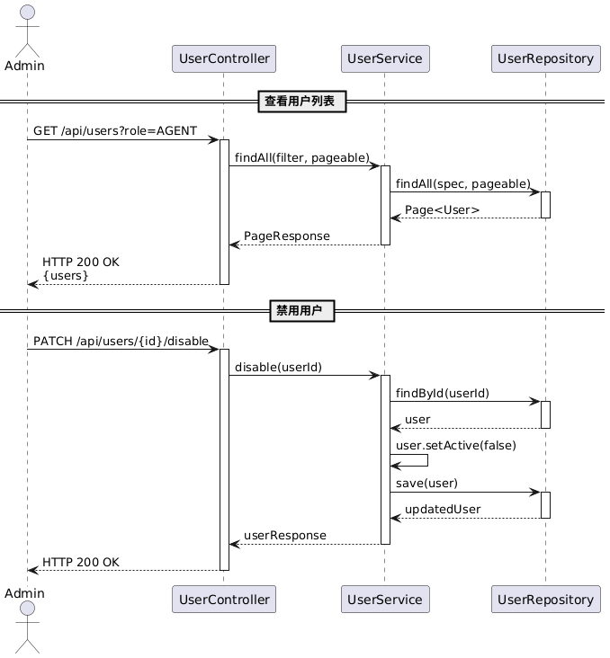
用例16：查看事件日志

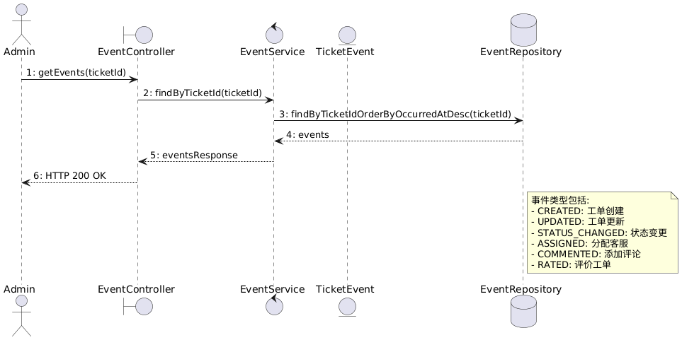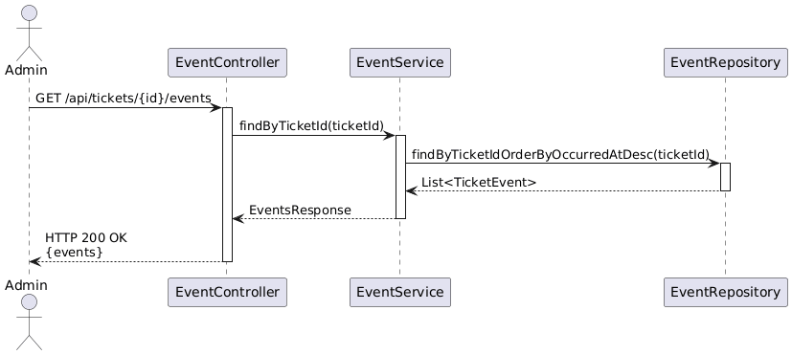
- 整理鲁邦图和序列图，归纳设计类，填入下表
- 表2-1 设计类清单

序号 | 实体类 | 对应控制类 | 对应边界类
1 | Ticket | TicketService | TicketController
2 | User | UserService,AuthService | UserController,AuthController
3 | TicketComment | CommentService | CommentController
4 | TicketAttachment | FileStorageService | FileController
5 | TicketEvent | EventService | EventController
6 | TicketRating | RatingService | RatingController
7 | TicketRoutingLog | TicketRoutingLogService | AiController
8 | PromptTemplate | PromptService | AiController
9 | Notification | NotificationService | WebSocketHandler
10 | - | TicketClassifierAgent | AiController
11 |  | TriageManagerAgent | AiController
12 | - | TechExpertAgent | AiController
13 | - | SupportExpertAgent | AiController
14 | - | SystemCopilotAgent | AiController
15 | - | RagService | AiController
16 | - | SmartAssignmentService | TicketController
17 | - | AgentConsultationService | AiController
18 | - | EmbeddingService | AiController
19 | - | ChromaService | AiController
20 | - | AiService | AiController
21 | - | SlaService | SlaController
22 | - | AgentRankService | UserController
23 | - | JwtService | AuthController

2.2.2 关键程序逻辑设计
针对选择实现的程序模块，详细描述关键类的关键操作的程序逻辑，要求采用活动图描述。
RAG知识库检索活动图

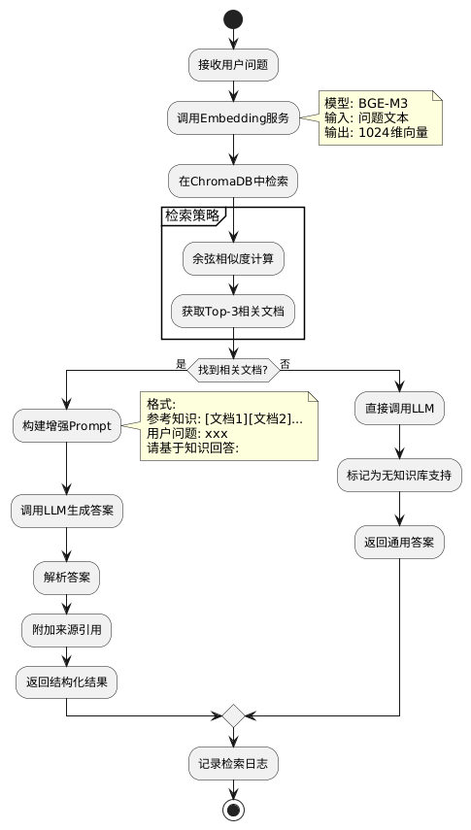
多Agent专家会诊流程活动图

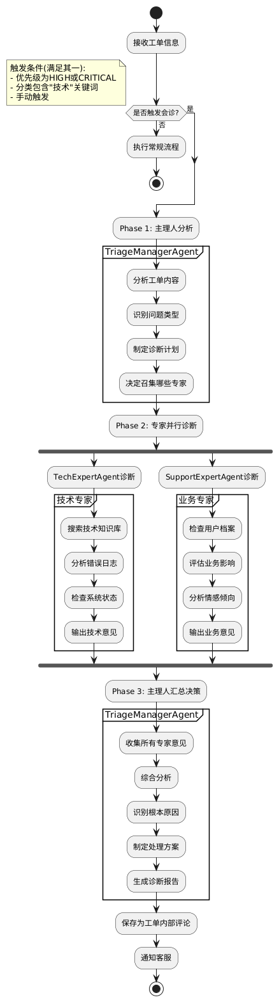
工单智能分类流程（异步事件驱动）活动图

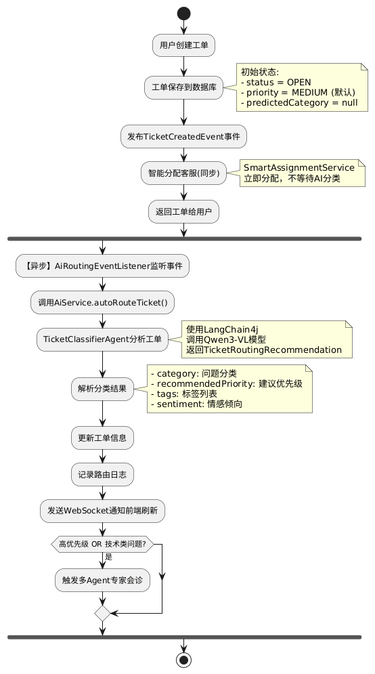
智能客服分配算法活动图
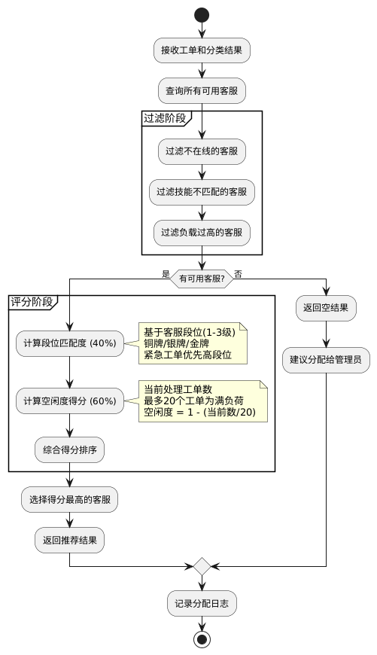

3．数据库设计（Design of Database）

3.1 数据库表设计（DB Table Design）
说明将UML类模型中的类转换（映射）为关系数据库中的表模型的转换方案。列出数据库表名清单，如表2-2所示。
表2-2 数据库表名清单
序号 | 中文表名 | 英文表名 | 表功能说明
1 | 工单表 | tickets | 存储工单核心信息，包括标题、描述、状态、优先级等
2 | 用户表 | users | 存储用户信息，包括客户、客服、管理员
3 | 工单评论表 | ticket_comments | 存储工单的评论和内部备注
4 | 工单附件表 | ticket_attachments | 存储工单上传的附件信息
5 | 工单事件表 | ticket_events | 记录工单的所有状态变更和操作事件
6 | 工单评价表 | ticket_ratings | 存储客户对工单处理的评价
7 | 工单路由日志表 | ticket_routing_logs | 记录AI自动分类和分配的日志
8 | 提示词模板表 | prompt_templates | 存储AI使用的提示词模板
9 ◀ | 工单标签关联表 | ticket_tags | 存储工单与标签的多对多关联  ▶

3.2数据库表的详细清单（Particular List of DB Table）
每个表的详细清单内容包括：表名、字段中文名、字段英文名、字段的类型、宽度、精度、主键/外键、空否、取值约束（默认值、最大值、最小值）、索引否。同时要指出该表的索引：索引文件名、索引字段名、索引特性（主键索引、惟一索引unique、聚集索引clustered）。详细清单可以用列表给出，如表2-3所示。

表2-3：Tickets（工单表）
序 号 | 字 段 中 文 名 | 字段英文名 | 类型、宽度、 精度 | 取值约束 | 空 否
1 | 工 单 D | id | BIGINT | 自增 | 否
2 | 标 题 | title | VARCHAR(255) | 非空 | 否
3 | 描 述 | description | TEXT | 非空 | 否
4 | 状 态 | status | VARCHAR(50) | OPEN/IN_PROGRESS/PENDING/RESOLVED/CLOSED | 否
5 | 优 先 级 | priority | VARCHAR(50) | LOW/MEDIUM/HIGH/CRITICAL | 否
6 | 创 建 人 | created_by | VARCHAR(100) | 非空 | 否
7 | 用 户 工 单 序 号 | user_ticket_number | INT | >=1 | 是

序 号 | 字 段 中 文 名 | 字段英文名 | 类型、宽度、 精度 | 取值约束 | 空 否
8 | 指 派 客 服 | assignee | VARCHAR(100) |  | 是
9 | 创 建 时 间 | created_at | TIMESTAMP(6) | 非空 | 否
10 | 更 新 时 间 | updated_at | TIMESTAMP(6) | 非空 | 否
11 | A 预 测 分 类 | predicted_category | VARCHAR(100) |  | 是
12 | 队 列 | queue | VARCHAR(50) |  | 是
13 | 渠 道 | channel | VARCHAR(50) | - | 是
14 | 截 止 时 间  SLA | due_at | TIMESTAMP(6) |  | 是

索引设计：

● 主键索引： id(PRIMARY KEY,CLUSTERED)
●普通索引： idx_title (title)
●普通索引： idx_status(status)
●普通索引： idx_priority(priority)
●普通索引： idx_created_by(created_by)
●普通索引： idx_assignee(assignee)
●普通索引： idx_created_at(created_at)
●复合索引：idx_status_priority(status,priority)

表2-4: users (用户表)

序 号 | 字段  中文 名 | 字段英文名 | 类型、宽度、精 度 | 取值约束 | 空 否 | 默认值 | 主键/ 外键 | 索引 否
1 | 用户  ID | id | BIGINT | 自增 | 否 | - | 主键 | 是(主 键索 引 )
2 | 用户 名 | username | VARCHAR(100) | 唯一、非空 | 否 | - | - | 是(唯 一索 引 )
3 | 邮箱 | email | VARCHAR(255) | 唯一、非空 | 否 |  |  | 是(唯 一索 引 )
4 | 密码 | password | VARCHAR(255) | 非空(BCrypt加密) | 否 |  | - | 否
5 | 真实  姓名 | real_name | VARCHAR(100) | - | 是 | NULL |  | 否
6 | 角色 | role | VARCHAR(50) | CUSTOMER/AGENT/ADMIN | 否 | CUSTOMER | - | 是(普 通索 引 )
7 | 激活 状态 | active | BOOLEAN | - | 否 | TRUE | - | 是(普 通索 引 )
8 | 段位 等级 | rank_level | INT | 1-5 | 是 | NULL | - | 否
9 | 段位 名称 | rank_name | VARCHAR(50) | - | 是 | NULL |  | 否
10 | 创建 时间 | created_at | DATETIME | - | 是 | NULL | - | 否
11 ◀ | 更新  时间 | updated_at | DATETIME | - | 是 | NULL | - | 否  ▶
索引设计：

● 主键索引： id (PRIMARY KEY,CLUSTERED)
●唯一索引：uk_username(username,UNIQUE)
● 唯 一 索引： uk_email (email,UNIQUE)
●普通索引：idx_role(role)
●普通索引：idx_active(active)
表2-5: ticket_comments(工单评论表)

序号 | 字段中文名 | 字段英文名 | 类型、宽度、精度 | 取值约束 | 空否 | 默认值 | 主键/外键 | 索引否
1 | 评论ID | id | BIGINT | 自增 | 否 | - | 主键 | 是(主键索引)
2 | 工单ID | ticket_id | BIGINT | 非空 | 否 | - | 外键 | 是(普通索引)
3 | 内容 | content | TEXT | 非空 | 否 | - | - | 否
4 | 作者 | author | VARCHAR(100) | 非空 | 否 | - | - | 是(普通索引)
5 | 内部备注 | internal_note | BOOLEAN | - | 否 | FALSE | - | 是(普通索引)
6 ◀ | 创建时间 | created_at | TIMESTAMP(6) | 非空 | 否 | - | - | 是(普通索引)

索引设计：

● 主键索引： id(PRIMARY KEY,CLUSTERED)
● 外键索引： fk_ticket_id (ticket_id)REFERENCES tickets(id)
●普通索引：idx_author(author)
●复合索引：idx_ticket_created (ticket_id,created_at)

表2-6: ticket_attachments(工单附件表)

序 号 | 字段中文 名 | 字段英文名 | 类型、宽度、精 度 | 取值约 束 | 空 否 | 默认 值 | 主键/外 键 | 索引否
1 | 附件ID | id | BIGINT | 自增 | 否 | - | 主键 | 是(主键索 引 )
2 | 工单ID | ticket_id | BIGINT | 非空 | 否 | - | 外键 | 是(普通索 引 )
3 | 文件名 | filename | VARCHAR(255) | 非空 | 否 | - | - | 否
4 | 原始文件 名 | original_filename | VARCHAR(255) | 非空 | 否 | - | - | 否
5 | 内容类型 | content_type | VARCHAR(100) |  | 是 | NULL | - | 否
6 | 文件大小 | file_size | BIGINT | 字节数 | 是 | NULL | - | 否
7 | 文件路径 | file_path | VARCHAR(500) | 非空 | 否 | - | - | 否
8 | 上传人 | uploaded_by | VARCHAR(100) | - | 是 | NULL | - | 否
9  ▲ | 上传时间 | uploaded_at | DATETIME | - | 是 | NULL | - | 否
索引设计：

● 主键索引： id (PRIMARY KEY,CLUSTERED)
● 外键索引： fk_ticket_id (ticket_id)REFERENCES tickets(id)
表2-7: ticket_events(工单事件表)

序 号 | 字 段 中 文 名 | 字段英文名 | 类型、宽度、精 度 | 取值约束
1 | 事  件  ID | id | BIGINT | 自增
2 | 工 单 D | ticket_id | BIGINT | 非空
3 | 事 件 类 型 | type | VARCHAR(50) | CREATED/UPDATED/STATUS_CHANGED/ASSIGNED/COMMENTED
4 | 事 件 数 据 | payload | VARCHAR(2000) | JSON格式
5 | 发 生 时 间 | occurred_at | TIMESTAMP(6) | 非空
6 | 操 作 人 | actor | VARCHAR(100) | 非空

索引设计：
● 主键索引： id(PRIMARY KEY,CLUSTERED)
● 外键索引： fk_ticket_id(ticket_id)REFERENCES tickets(id)
●普通索引：idx_type(type)
●复合索引：idx_ticket_occurred(ticket_id,occurred_at)

表2-8: ticket_ratings(工单评价表)

序号 | 字段中文名 | 字段英文名 | 类型、宽度、精度 | 取值约束 | 空否 | 默认值 | 主键/外键 | 索引否
1 | 评价ID | id | BIGINT | 自增 | 否 | - | 主键 | 是(主键索引)
2 | 工单ID | ticket_id | BIGINT | 唯一、非空 | 否 | - | 外键 | 是(唯一索引)
3 | 评分 | rating | INT | 1-5星 | 否 | - | - | 是(普通索引)
4 | 反馈内容 | feedback | TEXT | - | 是 | NULL | - | 否
5 | 评价人 | rated_by | VARCHAR(100) | 非空 | 否 | - | - | 否
6 ◀ | 创建时间 | created_at | TIMESTAMP(6) | 非空 | 否 | - | - | 是(普通索引)
索引设计：

● 主键索引： id(PRIMARY KEY,CLUSTERED)
●唯一索引：uk_ticket_id (ticket_id,UNIQUE)
● 外键索引： fk_ticket_id (ticket_id)REFERENCES tickets(id)
● 普通索引： idx_rating(rating)

表2-9: ticket_routing_logs(工单路由日志表)

序 号 | 字 段 中 文 名 | 字段英文名 | 类型、宽度、 精度 | 取值约束 | 空 否 | 默认 值 | 主 键 外 键 | 索 引 否
1 | 日 志 D | id | BIGINT | 自增 | 否 | - | 主 键 | 是 (主 键 索 引 )
2 | 工  单  ID | ticket_id | BIGINT |  | 是 | NULL | 外 键 | 日 (普 通 索 引 )
3 | 工 单 标 题 | ticket_title | VARCHAR(255) | 非空 | 否 | - | - | 否
4 | 工 单 描 述 | ticket_description | TEXT | - | 是 | NULL | - | 否
5 | 推 荐 分 类 | recommended_category | VARCHAR(100) |  | 是 | NULL |  | 是 (普 通 索 引 )
6 | 推 荐 优 先 级 | recommended_priority | VARCHAR(50) | LOW/MEDIUM/HIGH/CRITICAL | 是 | NULL | - | 是 (普 通  索 引 )
7 | 推 荐 客 服 | recommended_agent | VARCHAR(100) |  | 是 | NULL | - | 是 (普 通 索 引 )

序 号 | 字 段 中 文 名 | 字段英文名 | 类型、宽度、 精度 | 取值约束 | 空 否 | 默认 值 | 主 键 外 键 | 索 引 否
8 | 情 感 倾 向 | sentiment | VARCHAR(50) |  | 是 | NULL |  | 否
9 | 常 见 问 题 | is_common_issue | BOOLEAN |  | 是 | NULL | - | 否
10 | A 置 信 度 | confidence | INT | 0-100 | 是 | NULL | - | 否
11 | 是 否 应 用 | applied | BOOLEAN |  | 是 | NULL | - | 是 (普 通 索 引 )
12 | 实 际 优 先 级 | actual_priority | VARCHAR(50) | LOW/MEDIUM/HIGH/CRITICAL | 是 | NULL | - | 否
13 | 实 际 客 服 | actual_agent | VARCHAR(100) |  | 是 | NULL | - | 否
14 | 创 建 时 间 | created_at | TIMESTAMP(6) | 非空 | 否 | - | - | 是 (普 通 索 引 )
15 | 创 建 人 | created_by | VARCHAR(100) |  | 是 | NULL | - | 否

序 号 | 字 段 中 文 名 | 字段英文名 | 类型、宽度、 精度 | 取值约束 | 空 否 | 默认 值 | 主 键 外 键 | 索 引 否
16 | A 提 供 商 | ai_provider | VARCHAR(50) | - | 是 | NULL | - | 否

索引设计：

● 主键索引： id (PRIMARY KEY,CLUSTERED)
● 外键索引： fk_ticket_id (ticket_id)REFERENCES tickets(id)
●普通索引：idx_recommended_category(recommended_category)
● 普通索引： idx_applied(applied)
●普通索引：idx_created_at (created_at)

表2-10: prompt_templates(提示词模板表)

序 号 | 字段中文 名 | 字段英文名 | 类型、宽度、精 度 | 取值约束 | 空 否 | 默认 值 | 主键/外 键 | 索引否
1 | 模板ID | id | BIGINT | 自增 | 否 | - | 主键 | 是(主键索 引 )
2 | 模板代码 | code | VARCHAR(100) | 唯一、非空 | 否 | - | - | 是(唯一索 引 )
3 | 模板名称 | name | VARCHAR(100) | 非空 | 否 | - | - | 否
4 | 模板内容 | template | TEXT | 非空 | 否 | - | - | 否
5 | 模型配置 | model_config | VARCHAR(500) | JSON格式、非 空 | 否 | - | - | 否
6 | 版本号 | version | INT | 非空 | 否 |  | - | 否
7 | 描述 | description | VARCHAR(500) | - | 是 | NULL | - | 否
8 | 创建时间 | created_at | DATETIME | - | 是 | NULL | - | 否
9 | 更新时间 | updated_at | DATETIME | - | 是 | NULL | - | 否  ▶
索引设计：

● 主键索引： id(PRIMARY KEY,CLUSTERED)
● 唯 一 索引：uk_code(code,UNIQUE)

表2-11: ticket_tags(工单标签关联表)

序号 | 字段中文名 | 字段英文名 | 类型、宽度、精度 | 取值约束 | 空否 | 默认值 | 主键/外键 | 索引否
1 | 工单ID | ticket_id | BIGINT | 非空 | 否 | - | 外键 | 是(普通索引)
2  ◀ | 标签 | tag | VARCHAR(100) | 非空 | 否 | - | - | 是(普通索引)  ▶
索引设计：

● 外键索引： fk_ticket_id (ticket_id)REFERENCES tickets(id)
●复合主键：(ticket_id,tag)

